**《小足球：绕杆运球》学程拓展**

**亲爱的同学们，通过与迟老师视频的学习以及课后你们的积极练习，绕杆运球技术你们已经基本掌握，但是老师相信你们不仅仅满足于绕杆运球这个技术动作，还对更多的运球技术学习有浓厚的兴趣。下面老师在这里为你们提供了更多的参考学习书籍与视频网站，你们可以继续深入学习，感受足球的乐趣吧！**

**可参考相关指导书籍进行练习：**

**《看图学踢足球》**

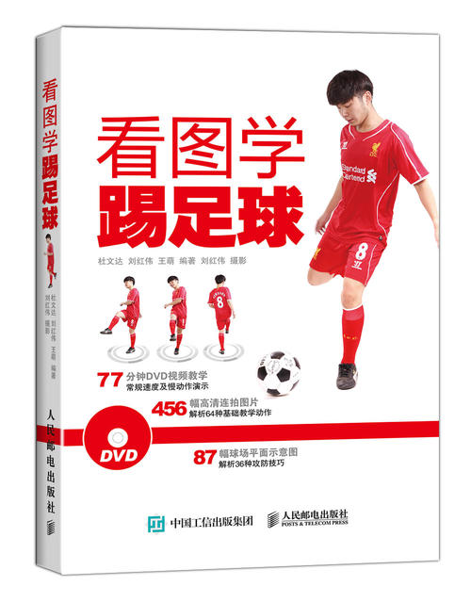

**也可在百度中搜索“足球曲线绕杆运球”，对照视频进行练习，如：**

[**https://v.qq.com/x/page/f06331yt7tj.html**](https://v.qq.com/x/page/f06331yt7tj.html)

**也可以搜索“20个实用的运球突破技巧”足球达人慢动作演示教学，赶紧学起来吧**

[**https://haokan.baidu.com/v?vid=13173675548798362777**](https://haokan.baidu.com/v?vid=13173675548798362777)

**通过参考书籍和网络视频练习后，可尝试自行研发新动作进行练习。**